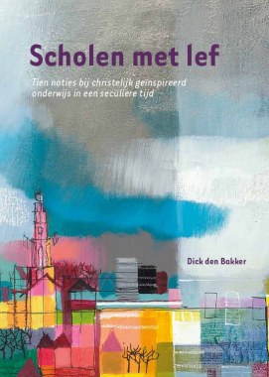
Kerken met lef

Uit het boek “Scholen met lef” komen deze fragmenten, nu toegespitst op een kerk:
„Erken dat ieder mens in de kerk ertoe doet, dat je mag zijn wie je bent, dat je nodig bent met het oog op de toekomst.”
„Richt de kerk in als een beziel(en)d verband vanuit geloof, hoop en liefde, een gemeenschap van jong en oud!”

In gemeenschappen waar geloof, hoop en liefde gedeeld worden, gebeurt wat! Daar worden mensen, jong en oud, aangesproken, bevestigd en bemoedigd. Er is toekomstperspectief en hoop voor de toekomst van de wereld. Vanuit die hoop mogen jong en oud gestimuleerd worden om op een positieve manier zelf ook bij te dragen aan onze maatschappij en hun levensweg met goede moed te gaan.
Gespreksvragen:
- Kan je een moment noemen waarop jij de afgelopen weken hoop voelde voor de toekomst van deze wereld?
- Hoe kan jij zelf op een positieve manier bijdragen aan onze maatschappij?

Lef om anders te zijn dan de rest
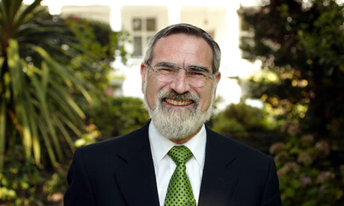
Jonathan Sacks, voormalig opperrabbijn in Engeland, noemt mensen als Daniël, Mozes, Abraham en Noach ”Arch Contrarians”: mensen die ”Aarts Tegendraads” zijn. Voorbeelden van mensen die anders durfden te zijn dan de rest.

Gespreksvragen:
- Ken jij iemand uit de Bijbel die je bewondert? En wat bewonder je in die persoon?
- Ken jij iemand uit je omgeving die een voorbeeld voor je is? Kan je uitleggen waarom?ling: Een kerk in deze tijd kan niet anders dan tegendraads zijn.
Stelling: Een kerk in deze tijd kan niet anders dan tegendraads zijn.

De informatie op deze pagina is terug te vinden in dit artikel: https://www.rd.nl/opinie/aan-volwassen-worden-van-jongere-kan-docent-veel-bijdragen-1.1479396

